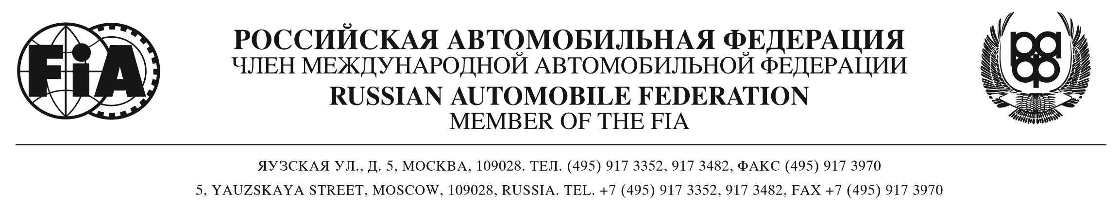

ИНФОРМАЦИОННОЕ ПИСЬМО № 10/11

г. Москва 29 августа 2011 г.

На состоявшемся 25 августа в Москве заседании Комитета ралли были приняты следующие решения:
- Внести следующие изменения в состав официальных лиц на этапах Открытого Чемпионата и Кубка России в сезоне 2011 г.:
- Ралли «Энергогарант»:
  - Наблюдатель РАФ – Андрей КЛЕЩЕВ
  - Технический делегат РАФ – Андрей БРУСНИКИН
- Ралли «Россия»:
  - Делегат по безопасности РАФ - Владимир ДЕНИСЕНКО (совместно с должностью Спортивного Комиссара национальнго соревнования)
- Ралли «Туапсе»:
  - Делегат по безопасности РАФ - не назначается
- В соответствии с действующими до окончания 2012 года требованиями п.3.3.6 Приложения 9 к КиТТ и во изменение Информационного письма Комитета ралли РАФ № 09/11 от 20.07.2011 г. разрешить в Зачете «R3» Открытого чемпионата России 2012 года использование топлива с максимальным октановым числом «102» для автомобилей с турбонаддувом.

© Комитет ралли РАФ

